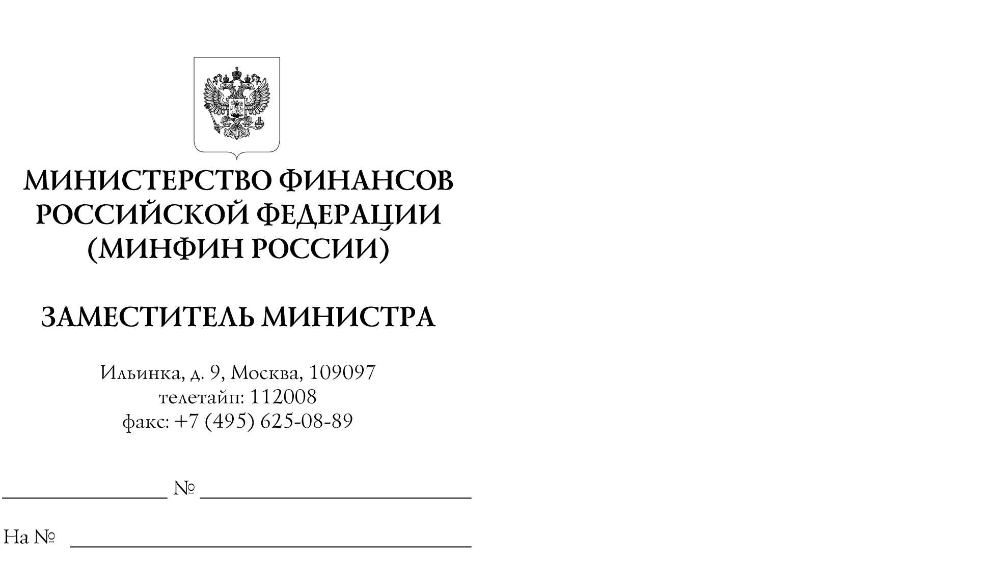

Главные распорядители средств федерального бюджета

Органы управления государственными внебюджетными фондами Российской Федерации

Финансовые органы субъектов Российской Федерации

Министерство финансов Российской Федерации сообщает, что приказ Министерства финансов Российской Федерации от 29 июня 2023 г. № 100н
"О внесении изменений в приказ Министерства финансов Российской Федерации
от 17 мая 2022 г. № 75н "Об утверждении кодов (перечней кодов) бюджетной классификации Российской Федерации на 2023 год (на 2023 год и на плановый период 2024 и 2025 годов)" (далее - Приказ № 100н) зарегистрирован Министерством юстиции Российской Федерации 4 августа 2023 г., регистрационный № 74634.
Электронная версия Приказа № 100н размещена на официальном сайте Министерства финансов Российской Федерации (https://minfin.gov.ru/)
в рубрике "Бюджет", подрубрике "Бюджетная классификация Российской Федерации", разделе "Нормативные правовые акты и методические рекомендации".

А.М. Лавров

